PENGGUNAAN EDMODO DAN STATISTIKA DALAM
MENGHADAPI TANTANGAN ERA REVOLUSI INDUSTRI 4.0PADA MA DARUNNAJAH DUMAN
Agus Kurnia¹, Mustika Hadijati², Desy Komalasari², Nurul Fitriyani²
^{1,2} Universitas Mataram
¹aguskurnia@unram.ac.id
ABSTRAK
Dalam menghadapi tantangan era revolusi industri 4.0, kegiatan pembelajaran dituntut untuk berubah, termasuk dalam menghasilkan lulusan berkualitas bagi generasi masa depan. Kegiatan pembelajaran dapat dilaksanakan dimana saja, seperti dengan memanfaatkan teknologi digital, big data, dimana bahan pembelajaran telah masuk ke dalam big data. Kegiatan pengabdian kepada masyarakat ini dilakukan dalam rangka menguatkan keberadaan 3 komponen dasar pendidikan, mindset atau pola pikir guru dan siswa serta pemanfaataan dan pengelolaan big data di Madrasah Aliyah Darunnajah, Duman, Lingsar dalam menghadapi tantangan era revolusi industri 4.0, melalui penguatan karakter dan mindset atau pola pikir guru dan siswa mengenai fenomena yang tengah terjadi di Indonesia, serta mengoptimalkan pemanfaatan dan penggunaan Edmodo dan Statistika big data dalam kegiatan pembelajaran. Tahapan yang dilakukan dalam pengabdian ini dengan memberikan Pretest kepada Guru dan Siswa mengenai pemahaman terhadap Pengembangan Karakter dalam menghadapi Era Revolusi Indusri 4.0, Pemanfaatan Edmodo dan SPSS, dan penggunaan Big Data, penggunaan Edmododalam pembelajaran, penyampaian materi pengembangan karakter 3 komponen dasar Pendidikan, penggunaan, penyampaian materi tentang pemanfaatan dan pengelolaan big data dalam dalm kegiatan pembelajaran, dan evaluasi tingkat penyerapan materi oleh peserta didik dengan mengajukan beberapa pertanyaan (Post Test). Hasil dari pengbadian ini adalah meningkatnya mindset tentang pentingnya karakter dalam menghadapi Era Revolusi Industri 4.0, meningkatnya kemampuan mereka dalam penggunaan aplikasi Edmodo dan SPSS dalam pembelajaran, dan meningkatnya kemampuan para siswa dalam melakukan self assesment dalam pembelajaran.
Kata kunci: Big Data, Edmodo, Internet of Thing, Revolusi Industri 4.0, SPSS.
PENDAHULUAN
Madrasah Aliyah Darunnajah adalah Madrasah dibawah naungan Kementrian Agama, yang berlokasi di Desa Duman Kecamatan Lingsar Kabupaten Lombok Barat Provinsi Nusa Tenggara Barat. Madrasah yang berada dibawah naungan Yayasan Darunnajah merupakan salah satu tingkat pendidikan diantara tingkat pendidikannya lainnya seperti RA, MI, MTs dan SMK Darunnajah.
Madrasah memiliki tantangan sendiri dalam penyelenggaraan pendidikan salah satunya adalah perkembangan ilmu pengetahuan, teknologi, perubahan sosial dan globalisasi yang demikian cepat, yang tidak dibarengi percepatan konsepsional, teknik metodologi maupun administrasi, manajemen di lingkungan madrasah (Alawiyah, 2014). Hal ini disertai dengan berkembangnya teknologi yang semakin canggih, dimana dunia memasuki era revolusi industri 4.0, yang menekankan pada pola digital economy, artificial intelligence, big data, robotic, dan lain sebagainya (Sumber Daya IPTEK & DIKTI, 2018). Fenomena ini selanjutnya dikenal sebagai fenomena disruptive innovation. Evaluasi awal menunjukkan bahwa Indonesia memiliki potensi tinggi dalam hal kesiapan negara menghadapi revolusi industri 4.0, dimana internet dan teknologi digital menjadi masif. Meski masih di bawah Singapura (Reily, 2017), posisi Indonesia di Asia Tenggara cukup diperhitungkan. Dalam menghadapi tantangan tersebut, kegiatan pembelajaran pun dituntut untuk berubah, termasuk dalam menghasilkan lulusan berkualitas bagi generasi masa depan.
Era disruptif yang terjadi saat ini akan mempengaruhi pada bidang Ilmu Pengetahuan dan Pendidikan Tinggi (Oey-Gardiner, 2017) yang menjadi orientasi dari lulusan madrasah ini. Kegiatan pembelajaran dapat dilaksanakan dimana saja, seperti dengan memanfaatkan teknologi digital, big data, dimana bahan pembelajaran telah masuk ke dalam big data.
Masalah yang dihadapi MA Darunnajah ini pada level Sekolah Menengah adalah kurangnya peminat calon peserta didik, apabila dibandingkan dengan SMK yang berada dibawah naungan yayasan yang sama, kebanyakan dari calon peserta didik memilih ke SMK. Hal ini dikarenakan pola pikir masyarakat disekitar madrasah tersebut lebih berorientasi untuk bekerja setelah lulus dari sekolah, yang menjadi visi misi SMK dan juga pola pikir calon peserta didik yang menganggap prospek lulusan madrasah yang kurang menjanjikan dibandingkan SMK karena melihat dari kemampuan lulusan madrasah sebelumnya yang kurang bisa bersaing dengan lulusan sederajatnya.
Pada dasarnya madrasah ini telah memilki fasilitas komputer beserta akses internet yang cukup memadai, namun penggunaannya belum digunakan secara maksimal, padahal madrasah menyediakan sarana tersebut untuk meningkatkan kualitas pembelajaran serta minat dan bakat para siswa dalam meningkatkan potensinya. Masalah lain yang juga muncul adalah suasana belajar yang kurang kondusif, padahal munculnya tantangan revolusi industri 4.0 yang berpusat pada internet of thing (IoT) dapat terselesaikan dengan mengoptimalkan fasilitas yang dimiliki oleh madrasah tersebut. Hal ini tentunya dapat mengarah pada proses pembelajaran yang lebih optimal dengan menggunakan pembelajaran e-learning dan penggunaan Big Data(Marsudi, 2018).
Selain itu dengan mengetahui bagaimana cara memanfaatkan dan mengelola big data yang telah tersedia, para siswa seharusnya dapat lebih waspada dan mempersiapkan diri dalam menghadapi dunia setelah mereka keluar dari madrasah tersebut, big data sendiri dapat berbentuk data-data mengenai lulusan yang dibutuhkan, peluang kerja yang menjanjikan, serta peningkatan potensi, minat dan bakat mereka, dan secara umum Prinsip Pendidikan Islam “berorientasi kepada perubahan, kemajuan, kemodernan dan pembaharuan pemikiran yang positif sejalan dengan tantangan zaman yang terus berkembang” (Buseri, 2014).
Hal lain yang mendasari masalah yang terjadi dikarenakan madrasah tersebut menggunakan kurikulum sekolah menengah atas dengan porsi Pendidikan Agama Islam lebih banyak yang tujuan utamanya adalah penyempurnaan karakter/akhlak yang baik (Alawiyah, 2014). Pembentukan karakter inilah yang seharusnya dikuatkan di madrasah ini dalam menghadapi pendidikan abad 21 seperti yang disebut oleh Anies Baswedan dalam pidatonya bahwa ada 3 komponen yang mendasar dalam proyeksi pendididkan abad 21 yaitu, Karakter/akhlaq yang terdiri dari karakter moral (iman, taqwa, jujur, rendah hati) dan karakter kinerja (ulet, kerjakeras, tangguh, tidak mudah menyerah, tuntas), kemudian Kompetensi (berpikir kritis, kreatif, komunikatif, kolaboratif/kerjasama), dan juga Literasi/Keterbukaan wawasan (baca, budaya, teknologi, keuangan) (Baswedan, 2018).
Ide besar dilakukannya kegiatan pengabdian kepada masyarakat ini adalah dalam rangka pemanfaatan teknologi berbasis internet of thing dengan menggunakan Edmodoyang sudah diteliti dapat meningkatkan aktivitas dan hasil belajar (Santhy Rahmawati Putri, 2017), , kemudian untuk mengatasi semangat dalam pembelajaran diberikan penguatan mindset atau pola pikir guru dan siswa mengenai fenomena yang tengah terjadi di Era Global ini (Setiawan, 2017), setelah itu mengoptimalkan pemanfaatan teknologi SPPS dalam peningkatan analisis Statistika yang sangat penting dalam memanfaatkan Big Data agar siap dalam menghadapi Era Revolusi Industri 4.0 dalam proses pembelajaran di Madrasah Aliyah Darunnajah, Duman, Lingsar dan juga dikembangkan teknik evaluasi berbentuk self assesment sebagai bentuk penilaian yang efektif dalam pembentukan karakter siswa (Wijayanti, 2017).
METODE
Materi dan metode wajib dijelaskansecara rinci, sehingga menunjukan kepakaran atau kompetensi keilmuan dosen ataukelompok dosen dalam memecahkan masalah pada khalayak sasaran atau mitra. Proseduranalisis juga perlu dipaparkan.
Waktu dan Tempat
Kegiatan dilaksanakan satu hari pada hari Selasa, 25 September 2018 bertempat di Laboratorium Komputer MA Darunnajah Duman, Lingsar Lombok Barat.
Metode Pelaksanaan
Kegiatan pengabdian kepada masyarakat ini dilaksanakan dengan tiga (3) tahapan, antara lain:
- Tahapan Persiapan Kegiatan
Pada tahapan ini, dilakukan beberapa hal berikut.
- Melakukan analisis situasi target pengabdian dengan melakukan survei lokasi.
- Melakukan rapat awal seluruh anggota tim pengusul, dalam penentuan tema dan bentuk kegiatan pengabdian kepada masyarakat.
- Mengumpulkan referensi dan materi kegiatan pengabdian kepada masyarakat.
- Menyusun proposal kegiatan pengabdian kepada masyarakat.
- Menyelesaikan persyaratan administrasi kegiatan, seperti surat-menyurat, perijinan kegiatan pengabdian, dan lainnya.
- Tahapan Pelaksanaan Kegiatan
Pada tahapan ini, dilakukan beberapa hal berikut.
  - Pembuatan akun Edmodo dan pemanfaatannya dalam pembelajaran sebagai solusi dalam pemanfaatan Teknologi berbasis internet of thing. Pemanfaatan teknologi dalam pembelajaran ini dibimbing oleh Agus Kurnia yang telah mendapatkan pelatihan penggunaan Edmodo pada saat menjadi guru Sekolah Menengah Kejuruan jurusan Teknik Komputer dan Jaringan (TKJ), yang juga pengguna aplikasi ini dalam proses pembelajaran di Kampus.
  - Melatih kemampuan siswa dalam melakukan self assesmentdan agar TIM PkM bisa mengevaluasi hasil dari pengabdian ini, para peserta diberikan Pretest mengenai pengetahuan awal tentang Karakter yang harus disiapkan di Abad 21 ini atau Era Revolusi Indusri 4.0, pemahaman tentang internet of thing dan juga pemanfaatan SPSS, pretest ini memanfaatkan google formyang disampaikan melalui akun Edmodo para siswa.
  - Menyampaikan materi pengembangan karakter, salah satunya penguatan 3 komponen dasar pendidikan dalam menghadapi Era Revolusi Industri 4.0. Materi inidisampaikan oleh Desy Komalasari yang dianggap sebagai pakar pendidikan karakter, karena sudah lama berkontribusi memberikan penguatan karakter, diantaranya kepada para pemuda-pemuda desa di Lombok Timur dan sekitarnya
  - Menyampaikan pengoptimalan pemanfaatan dan pengelolaan Big Datadan internet of thingdalam kegiatan pembelajaran MA Darunnajah Duman, Lingsar. Materi ini disampaikan oleh Nurul Fitriyani sebagai pakar statistika.
  - Menyampaikan pengoptimalan aplikasi SPSS dalam analisis statistik Big Data sederhana. Materi ini dipandu oleh para dosen statistika, yaitu Nurul Fitriyani, Mustika Hadijati, dan Desy Komalasari
  - Mengevaluasi tingkat penyerapan materi oleh peserta didik dengan mengajukan beberapa pertanyaan (Post Test), dilanjutkan dengan umpan balik dan diskusi.
- Tahapan Pelaporan Kegiatan
Tahapan ini merupakan tahapan akhir kegiatan yang berisi pelaporan mengenai keseluruhan rangkaian kegiatan pengabdian yang telah dilakukan. Pelaporan dilengkapi dengan detail pelaksanaan kegiatan, pertanggungjawaban dana kegiatan, dan dilengkapi dengan dokumentasi kegiatan yang dirangkum dalam bentuk laporan akhir kegiatan.
HASIL DAN PEMBAHASAN
Analisis Hasil Kegiatan
Kegiatan pengabdian yang berjudul “Penggunaan Edmodo dan Statistika dalam Menghadapi Tantangan Era Revolusi Industri 4.0 dan Big Data pada MA Darunnajah, Duman, Lingsar” dilakukan selama satu hari yaitu pada tanggal 25 September 2018. Kegiatan ini dihadiri oleh para siswa MA Darunnajah Duman, Lingsar, terutama kelas IX.
Kegiatan pengabdian ini terbagi menjadi 4 sesi atau bagian, dimulai dengan pembukaan oleh Mustika Hadijati yang bertindak sebagai moderator kegiatan, yang sekaligus mengantarkan tujuan Tim Pengabdian melakukan pengabdian di Madrasah tersebut, kemudian kegiatan dilanjutkan dengan sambutan dari Kepala Madrasah yaitu Bu Laziza Iklima Khairatun, M.Pd..
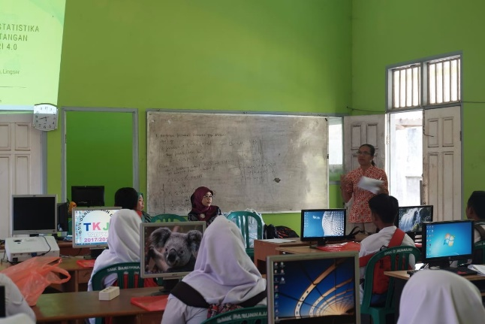
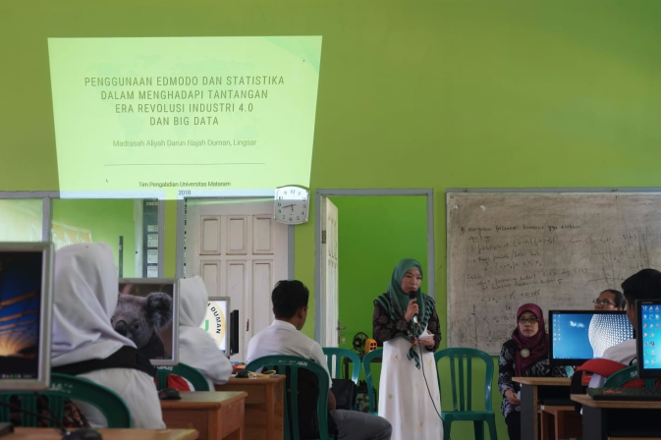
Gambar 1. Pembukaan oleh Moderator dan Sambutan oleh Kepala MA Darun Najah Duman, Lingsar
Kemudian materi pertama disampaikan oleh Agus Kurnia yang memberikan tutorial pembuatan akun Edmodo dan menggunakan aplikasi tersebut untuk menyampaikan Pretest. Pretest dilakukan dengan menggunakan bantuan aplikasi Google Formagar mereka terbiasa dalam pemanfaatan teknologi dalam pembelajaran mereka, dan dilakukan untuk menguji pengetahuan dan kemampuan awal para siswa dalam pengembangan karakter yang diperlukan di Era Digital, dan tahapan Revolusi Industri 4.0 atau EraInternet of Thing, penggunaan e-Learning salah satunya adalah Edmodo, dan juga pemanfaatan SPSS dalam rangka pemanfaatan teknologi di bidang matematika atau statistik, dengan google form tersebut, hasil self assesment mereka bisa langsung terukur dan bisa secara otomatis disajikan dengan bentuk grafik atau juga diagram.Selanjutnya para siswa yang telah mengerjakan pretestdiberikan lencana “Partisipan”dari Edmodosebagai penghargaan atau reward agar mereka senantiasa termotivasi dan tertantang untuk melakukan tugas tugas lainnya.
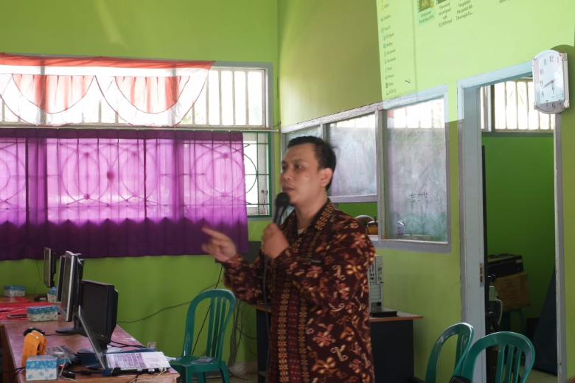
Gambar 2. Materi Pemanfaatan Edmodo dalam Pembelajaran
Setelah mereka mengerjakan pretestyang telah diberikan kemudian dilanjutkan dengan pemberian materi pembangunan karakter yang disampaikan oleh Desy Komalasari. Materi Pengembangan Karakter ini disampaikan sekaligus menyampaikan hasil analisis pretestpara siswa tentang pengetahuan dan keterampilan yang dimiliki mereka sebelum semua materi pengabdian disampaikan, pada pembangunan karakter ini dijelaskan tentang bagaimana karakter untuk menghadapi era digital, yaitu pesan yang disampaikan oleh Mantan Menteri Pendidikan Indonesia Anies Baswedan tentang 3 komponen yang mendasar dalam proyeksi pendidikan abad 21 yaitu, Karakter/akhlaq yang terdiri dari karakter moral (iman, taqwa, jujur, rendah hati) dan karakter kinerja (ulet, kerjakeras, tangguh, tidak mudah menyerah, tuntas), kemudian Kompetensi (berpikir kritis, kreatif, komunikatif, kolaboratif/kerjasama), dan juga Literasi/Keterbukaan wawasan (baca, budaya, teknologi, keuangan).
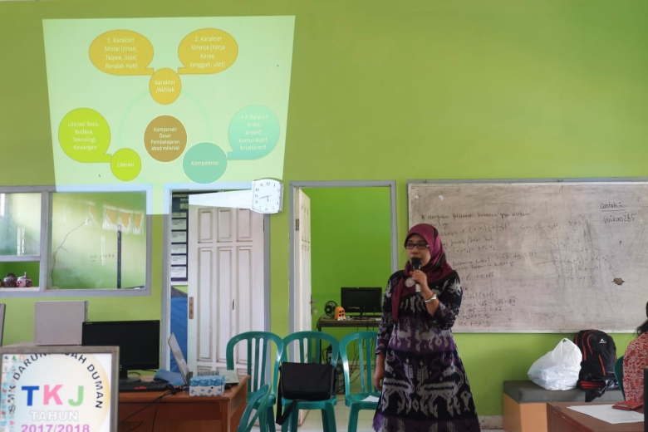
Gambar 3. Penguatan Karakter yang Harus Dikembangkan di Abad 21
Penyampaian materi selanjutnya adalah pengoptimalan pemanfaatan dan pengelolaan Big Data dan internet of thing dalam kegiatan pembelajaran MA Darunnajah Duman, Lingsar. Materi ini disampaikan oleh Nurul Fitriyani sebagai pakar statistika.
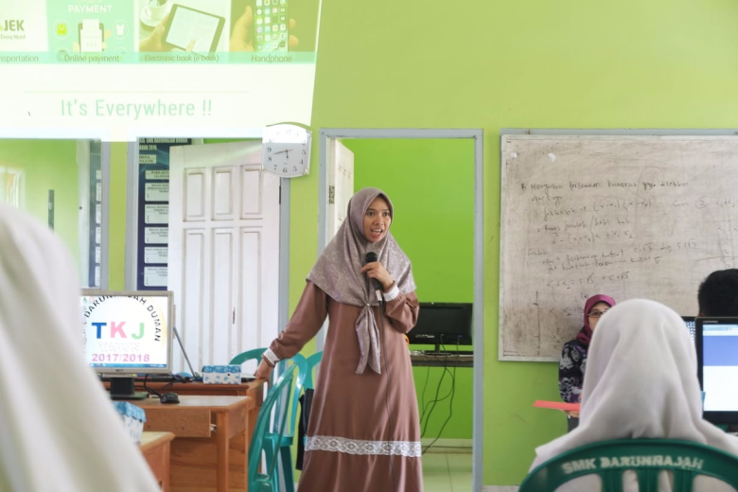
Gambar 4. Penyampaian Materi PemanfaatanInternet of Thing dalam Kehidupan Sehari-hari
Kegiatan selanjutnya adalah materi pengenalan SPSS dan pemanfaatan aplikasi SPSS dalam analisis statistik Big Data sederhana. Materi ini dipandu oleh para dosen statistika, yaitu Nurul Fitriyani, Mustika Hadijati, dan Desy Komalasari
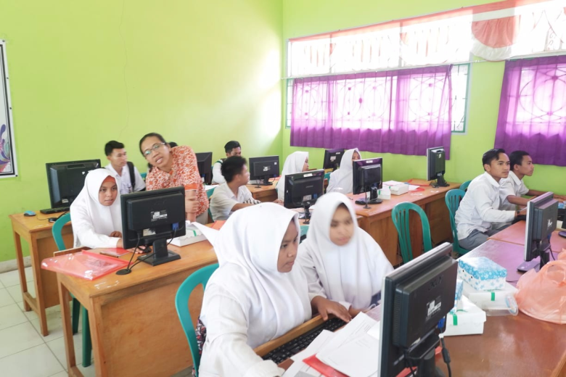
Gambar 5. Pendampingan Pemanfaatan SPSS
Selama kegiatan pengabdian ini para peserta aktif dalam proses pembelajaran baik dalam memberikan respon ketika pemateri memberikan pertanyaan, ataupun pada saat menghadapi masalah dalam pengoprasian aplikasi dan software yang digunakan, mereka juga terlihat antusias dan memberikan kesan diakhir pembelajaran dan menyatakan bahwa mereka mendapatkan tambahan pengalaman dan pengetahuan baru yang berguna bagi pembelajaran baik dari kemampuan mereka. Mereka terlihat mampu melakukan self assesment dengan memanfaatkan teknologi google form, bisa memanfaatkan aplikasi Edmodo dalam proses pembelajaran, mengembangkan karakter yang diperlukan dalam menghadapi Era Revolusi Industri 4.0, dan juga bisa memanfaatkan teknologi di bidang matematika dan statistika dengan menggunakan software komputer SPSS. Hal ini ditunjukan daripenyamapaian kesan dalam post test yang dituliskan peserta pengabdian di akhir kegiatan. Hasilnya, Hampir 97 % peserta berterima kasih dengan adanya kegiatan ini menyatakan bahwa kegiatan pelatihan ini sangat membantu dan menjadi pengetahuan baru bagi dalam kegiatan pembelajaran mereka khususnya dalam menghadapi Era Revolusi Industri 4.0 dan Big Data.
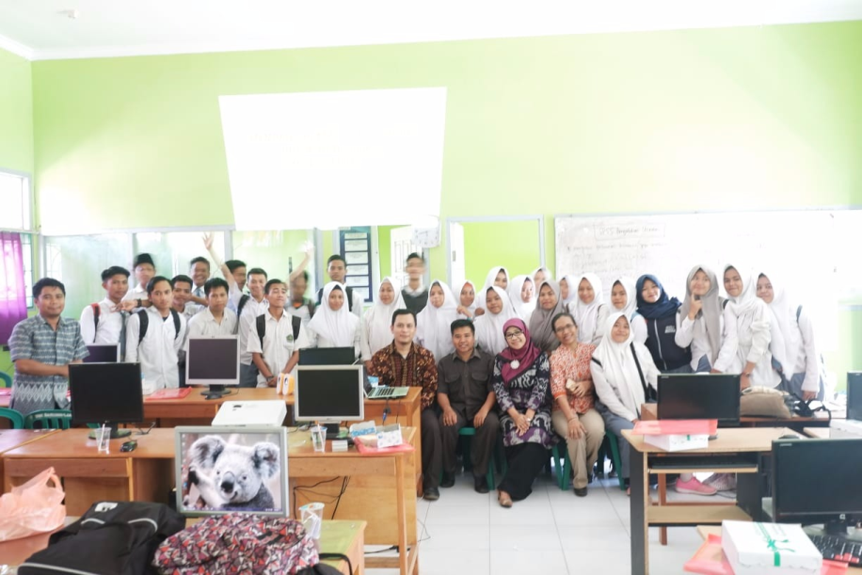
Gambar 6. Foto Bersama Tim PkM dengan Peserta
Faktor Pendukung
Peserta pengabdian yang terdiri dari para siswa Madrasah Aliyah terlihat sangat kooperatif dibawah koordinasi Kepala Sekolah mereka, sehingga memudahkan dalam pelaksanaan pengabdian, selain itu adanya dukungan perangkat komputer dan akses internet yang cukup baik mempermudah pelaksanaan pengabdian ini.
Dengan adanya keaktifan dari para peserta dalam proses pembelajaran, baik dalam memberikan respon dari setiap pertanyaan yang diajukan oleh pemateri maupun respon mereka pada saat mengalami kesulitan ketika menggunakan aplikasi, sehingga memudahkan tim pengabdian dalam memberikan problem solvingdan arahan pada setiap permasalahan yang mereka hadapi.
Faktor Penghambat
Kendala pada kegiatan pengabdian yaitu belum siapnya akses internet pada setiap komputer, karena beberapa komputer di lokasi pengabdian tersebut diamankan oleh pihak sekolah, baik dengan cara IP Addressyang dikosongkan sehingga setiap komputer tidak bisa mengakses internet, dan juga diubahnya waktu di komputer. Hal ini menyebabkan akses internet ke luar tidak dapat dilanjutkan, sehingga operator dibantu dengan TIM Pengabdian memperbaiki masalah tersebut. Tapi sayangnya tidak semua komputer masih tidak bisa terkoneksi ke internet sehingga pada beberapa komputer diakses oleh dua atau tiga orang siswa, hal itu juga menjadikan pemanfaatan Edmodo kurang bisa dioptimalkan dengan baik.
Faktor yang menghambat lainnya yaitu para siswa belum memanfaatkan teknologi yang sudah ada seperti e-mail, sehingga ketika proses pembuatan akun Edmodo, mereka terlihat agak kesulitan karena e-mail merupakan salah satu persyaratan yang harus dimiliki untuk memudahkan pembuatan akun Edmodo, sehingga pembuatan akun Edmodo jadi memakan banyak waktu dibandingkan alokasi waktu yang direncanakan.
Hambatan selanjutnya, di tengah-tengah sesi praktik SPSS, dan Post Test, terjadi mati lampu, sehingga kegiatan dihentikan sementara, sehingga dimanfaatkan untuk makan siang, sehingga pelaksanaan pengabdian menjadi lebih lama dan membuat kesabaran atau ketahanan para siswa dalam belajar sedikit berkurang.
Alokasi waktu untuk kegiatan yang terbatas dengan materi pengabdian cukup banyak, yaitu pemanfaatan Edmodo dalam pembelajaran, pelaksanaan pretest dan post test, pengembangan karakter, atau penjelasanInternet of Thing dan Big Data, pemanfaataansoftwareSPSS, diskusi, demonstrasi langsung menggunakan komputer yang telah disediakan, dan tanya jawab menjadi salah satu penghambat untuk mengevaluasi lebih lanjut dan follow up dalam pemanfaatan teknologi untuk menghadapi Era Revolusi Industri 4.0 ini.
Tabel 1. Pendapat Peserta tentang Manfaat yang Disampaikan
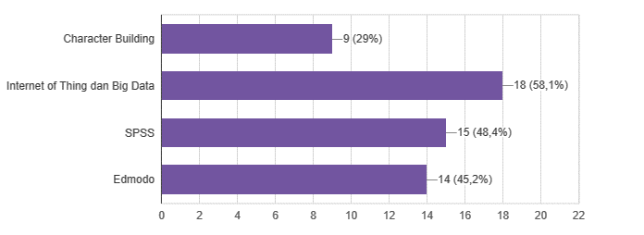
Sumber: Diolah dariHasilPost Test Peserta Pengabdian
SIMPULAN
Dari hasil pengamatan dan hasil Pretestdan Post Testyang dilaksanakan selama berlangsungnya kegiatan Penggunaan Edmodo dan Statistika dalam Menghadapi Tantangan Era Revolusi Industri 4.0 dan Big Data pada MA Darunnajah, Duman, Lingsar ini dapat disimpulkan bahwa kegiatan ini sesuai dengan tujuannya dalam rangka pemanfaatan Edmodo dan Statistika dalam proses pembelajaran di Madrasah Aliyah Darunnajah, Duman, Lingsar dalam menghadapi tantangan era revolusi industri 4.0, bisa tercapai, terlihat dari kesan yang diberikan mereka pada Post Test dan juga peningkatan pengetahuan dan juga peningkatan keterampilan mereka dalam menggunakan aplikasi tersebut dalam pembelajaran baik dari hasil observasi, test, dan juga self assesment yang mereka lakukan.
Penguatan penguatan mindset atau pola pikir siswa mengenai fenomena yang tengah terjadi di Indonesia, serta mengoptimalkan pemanfaatan dan penggunaan big data dalam kegiatan pembelajaran tercapai dengan meningkatnya pemahaman mereka tentang karakter yang perlu dimiliki dalam menghadapi era digital ini baik dari observasi maupun self assesment yang mereka lakukan.
Dan pada umumnya mereka merasakan manfaat yang besar dalam pengabdian ini sehingga mereka sadar untuk senantiasa terus mengembangkan karakternya lebih baik lagi untuk menghadapi Revolusi Industri 4.0. ini, dan harus bisa menggunakan aplikasi Emodo dalam pembelajaran dan menerapkan SoftwareSPSS sebagai alat bantu dalam meningkatkan pemahaman materi pembelajaran matematika dan juga pentingnya melakukan self assesment atau penilaian diri sehingga mereka tahu dan bisa menganalisis kemampuan mereka sendiri terhadap pembelajaran yang sudah dilaksanakan.
UCAPAN TERIMA KASIH
Terima kasih kepada Universitas Mataram yang membiayai pengabdian ini dengan menggunakan dana PNBP Universitas Mataram Tahun Anggaran 2018.
DAFTAR REFERENSI
Alawiyah, F. (2014). Pendidikan Madrasah di Indonesia. Jurnal DPR RI, 51-58.
Baswedan, A. (2018, April 13). Tiga Komponen Utama Pendidikan Abad 21_Gub. Jakarta Anies Baswedan. Diambil kembali dari Youtube: https://www.youtube.com/watch?v=dw9D5PDG96Q
Buseri, K. (2014). Dasar, Asas dan Prinsip Pendidikan Islam. Banjarmasin: IAIN Antasari.
Marsudi, N. (2018, Januari 29). Diambil kembali dari Kementerian Riset, Teknologi, Dan Pendidikan Tinggi : https://ristekdikti.go.id/siaran-pers/menristekdikti-nasir-indonesia-siap-menyambut-globalisasi-pendidikan-dan-revolusi-industri-ke-4/
Oey-Gardiner, M. (2017). ERA DISRUPSI, Peluang dan Tantangan Pendidikan Tinggi Indonesia. Jakarta: Akademi Ilmu Pengetahuan Indonesia.
Reily, M. (2017, Desember 15). katadata.co.id. Dipetik April 14, 2018, dari https://katadata.co.id/berita/2017/12/15/teknologi-informasi-di-indonesia-peringkat-111-dari-176-negara
Santhy Rahmawati Putri, S. W. (2017). Penggunaan Media Pembelajaran Edmodo Untuk Meningkatkan Aktivitas dan Hasil Belajar Siswa Kelas X Pemasaran Di Smk Negeri 1 Jember Tahun Ajaran 2016/2017. Jurnal Pendidikan Ekonomi, 111-116.
Setiawan, D. (2017). Implementasi Pendidikan Karakter di Era Global. Prosiding Seminar Nasional Tahunan Fakultas Ilmu Sosial Universitas Negeri Medan Tahun 2017 (hal. 20-25). Medan: Semnasfis Unimed.
Sumber Daya IPTEK & DIKTI. (2018, Januari 30). Diambil kembali dari http://sumberdaya.ristekdikti.go.id/index.php/2018/01/30/era-revolusi-industri-4-0-saatnya-generasi-millennial-menjadi-dosen-masa-depan/
Wijayanti, A. (2017). Efektivitas Self Assesment dan Peer Assesment dalam Pembentukan Karakter Siswa. Realita, 1-14.

